**Expressing surprise**

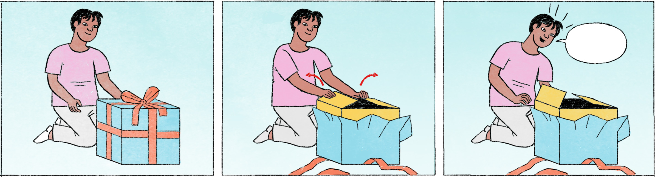

ហៅញ៉ាំការ

|  |  |
| --- | --- |
| នារី៖ | កញ្ញា ខែ ១២ ថ្ងៃទី ២៤ ទំនេរអត់? |
| កញ្ញា៖ | មានអី នារី ទំនេរតាស។ ម៉េចដែរ? |
| នារី៖ | ខ្ញុំចង់អញ្ជើញកញ្ញាមកញ៉ាំការខ្ញុំហ្នឹងណា។ |
| កញ្ញា៖ | មែនក៏អី? នារីការខែ ១២ ហ្នឹងមែនអ៎?! |
| នារី៖ | មែនតាស! នេះធៀបការ។ ជួយចូលរួមផងណា។ |
| កញ្ញា៖ | ភ្ញាក់ផ្អើលមែនទែននៀក! ស្ងាត់ៗស្រាប់តែហៅញ៉ាំការ! អបអរសាទរ នារី! |

សួរតម្លៃ

|  |  |
| --- | --- |
| មីងសំ៖ | បង ល្មុតហ្នឹងបងទិញម៉ាគីឡូប៉ុន្មាន? |
| មីងនួន៖ | ម៉ាគីឡូ ២ ម៉ឺន។ |
| មីងសំ៖ | អីក៏ថ្លៃម៉េះ? ទិញនៅណាហ្នឹង? ខ្ញុំទៅទិញនៅផ្សារម្សិលមិញ ម៉ាគីឡូតែ ១ ម៉ឺនហ្នឹង! |
| មីងនួន៖ | អីគេ? ម៉ាគីឡូតែ ១ ម៉ឺនអេ៎? ថោកម៉េះ! មិនមែនអេ៎អី? ល្អៗអត់ហ្នឹង? |
| មីងសំ៖ | អូ ល្អៗសឹងអី។ ធំហើយផ្អែមទៀត។ |

|  |  |
| --- | --- |
| នារី កញ្ញា នួន | female Cambodian names |
| សំ | male Cambodian name |
| [ហៅ/អញ្ជើញ]ញ៉ាំការ | to invite to a wedding |
| មានអី | yeah, sure, of course |
| ទំនេរតាស | sure, I’m free; the final តាស adds emphasis |
| ម៉េចដែរ? | What’s up? |
| ណា | final particle, softens a statement or request |
| មែនក៏អី? / មែនអ៎? | Really? |
| ធៀបការ | wedding invitation letter |
| នៀក | spoken form of នេះ = this |
| ស្ងាត់ៗស្រាប់តែ | suddenly |
| ល្មុត | kind of fruit (sapodilla) |
| ម៉ា | spoken form of មួយ = one |
| អីគេ? | What? |
| ... អេ៎? | spoken form of the question particle “... ទេ?” |
| ថោកម៉េះ! | Why [is it] so cheap? |
| មិនមែនអេ៎អី? | Are you sure? |
| សឹងអី | very much |

**Cultural notes**

តើអ្នកបំបាត់ត្អើកដោយវិធីណា? នៅខ្មែរ មានការប្រើវិធីនិយាយឲ្យអ្នកកំពុងត្អើកនោះភ្ញាក់ផ្អើលនិងភ័យ អ្នកនោះនឹងបាត់ត្អើក។ ដូចជា កុហកថាភ្លេចឬបាត់របស់ដែលសំខាន់ខ្លាំង។ ល។ កុំភ្លេចសាកល្បងវិធីនេះនៅពេលអ្នកជួបអ្នកកំពុងត្អើក។

|  |  |
| --- | --- |
| បំបាត់ | to get rid of, to treat |
| ត្អើក | hiccup |
| សាកល្បង | to try, to test |

**Additional dialogue**

នៅកន្លែងធ្វើការ

|  |  |
| --- | --- |
| កញ្ញា៖ | នារី ដឹងថា ក្រុមហ៊ុនសម្រេចឲ្យបូនើស ២ ខែគ្រប់គ្នាអត់? |
| នារី៖ | ថាម៉េច កញ្ញា? និយាយមែននិយាយលេង? អត់ជឿអេ៎។ |
| កញ្ញា៖ | មែនតាស។ មិនជឿ ទៅសួរមេទៅ។ |
| នារី៖ | ហ្នឹងអ៎? សប្បាយចិត្តមែនទែននៀក។ |

|  |  |
| --- | --- |
| សម្រេច | to decide |
| បូនើស = ប្រាក់រង្វាន់ | bonus |
| ថាម៉េច | What did you say? / What are you saying? |
| និយាយមែន និយាយលេង? | Are you kidding? (literally: are you speaking the truth or kidding?) |
| ... អេ៎ | spoken form of the negation particle “... ទេ” |
| មេ | boss |